Piątek 08.05.2020
Temat: Kupujemy książki w księgarni.

- Doskonalenie umiejętności przeliczania
- Ćwiczenie umiejętności dodawania w codziennych sytuacjach
- Ćwiczenie umiejętności rozpoznawania symboli monet, banknotów , cyfr i liczb

- Wysłuchanie wiersza. Prośba o zapamiętanie, o czym zdaniem autorki wiersza, opowiadają książki.

"Wielki skarb" B. St. Kossuth

Mam przyjaciela – wielki skarb,
największą radość w świecie.
Któż to? Aha, nie powiem, nie…
Z łatwością odgadniecie.
Chciałbym z nim przebyć cały dzień,
lecz mi nie daje niania.
– Ej, Jurku, chodź, na spacer czas,
dość tego już czytania.
Tak, książka to przyjaciel mój –
przyjaciel prawie żywy.
On opowiada cudów moc,
o świecie prawi dziwy.
O górach, morzach niesie wieść,
o naszej własnej ziemi,
wypowie wiersz lub cudną baśń –
czym? – Literkami swymi.
Więc cieszę się, że książkę mam.
Och, czytać pragnę wiele!
Nie niszczę ich, bo książki me –
najlepsi przyjaciele.
- Dziecko odpowiada na pytania: Czego można dowiedzieć się z książek? Jakie inne informacje możecie znaleźć w swoich ulubionych książkach? Co oznacza sformułowanie „książka moim przyjacielem”? Czy autorka miała na myśli takiego przyjaciela, z którym można się bawić, biegać, wyjeżdżać?
- Gdzie można kupić książki? Co jest potrzebne aby zrobić zakupy? Wyjaśnienie dziecku, że kupowanie to wymienianie pieniędzy na potrzebne towary. Aby coś kupić w naszych czasach potrzebne są pieniądze.
- Pokazujemy dziecku prawdziwe monety 1zł, 2zł, 5zł oraz banknot 10zł. Następnie tłumaczymy czym różnią się banknoty od monet.
- Każdy ma przed sobą imitacje monet 1zł, 2 zł, 5 zł (wydrukowane i wycięte z papieru ) i banknotu 10zł. W Polsce płacimy w złotych. Tak się nazywają pieniądze, których używamy. Dzieci układają monety od najmniejszej do największej wartości.
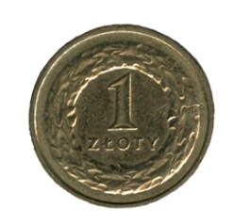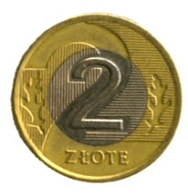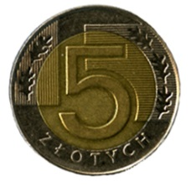

- Pytamy dziecko:
• Bajka o Czerwonym Kapturku kosztuje 3 złote. Jakimi monetami możemy zapłacić za tę bajeczkę?

Lub

• Książeczka o dinozaurach kosztuje 4 złote. Jaki monetami możemy zapłacić za tę książkę?

Lub

Dziecko może układać również inne kombinacje – ja tutaj podaję tylko niektóre.

•Książka o samochodach kosztuje 10 złotych. Jakimi monetami możemy zapłacić ?
Np.

Lub

Czy możemy za tę książkę zapłacić banknotem?

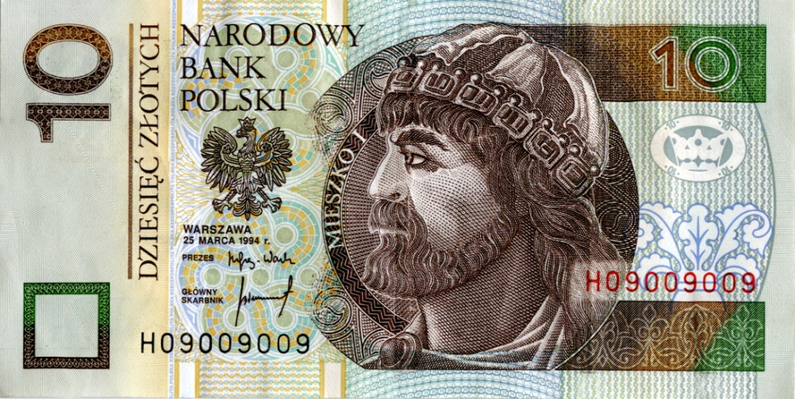

- Na koniec zadajemy pytania utrwalające zdobytą wiedzę.
• Jak nazywa się osoba przychodząca do sklepu, żeby coś kupić?
• Jak nazywa się osoba sprzedająca?
• Co powinien powiedzieć klient, wchodząc do sklepu?
- Jak powinien zachowywać się ekspedient, gdy klient wchodzi do sklepu?
- Jak nazywa się sklep, w którym kupujemy np.: książki?

Pieniądze do wydrukowania i wycięcia.

Temat: Portfel z papieru wykonany techniką orgiami.

- Ćwiczenie koordynacji wzrokowo-ruchowej, sprawności manualnej, umiejętności wyginania papieru.
- Rozwijanie zainteresowań oraz fantazji wychowanków.
- rozwijanie sprawności manualnej – kształcenie małej motoryki
- Potrzebna jest kartka papieru format A4. Zaznacz poziome zagięcie na arkuszu, złóż na pół, rozłóż. Powtórz to samo w pionie. Połóż arkusz długim bokiem do siebie.

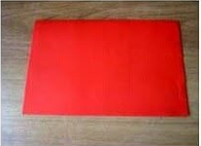

- Zegnij wszystkie rogi prostokąta do linii zagięcia.
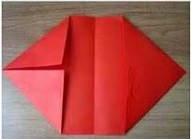
- Po obu stronach arkusza pozostały 2 ostre rogi. Zegnij je do linii środkowej.
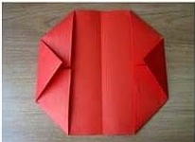
- Następnie zegnij zawory z każdej strony do środkowej linii pionowej.
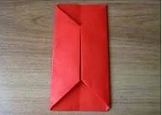

- Odwróć przedmiot obrabiany.
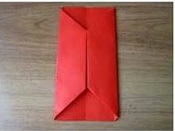

- Zegnij górną i dolną krawędź arkusza do poziomej linii środkowej.

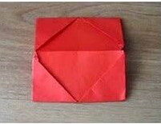
- Złóż przyszły portfel na pół pionowo.

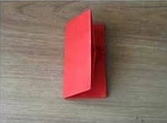
- Przybierze kształt teraźniejszości, pozostaje tylko wyciągnąć jeden z rogów, aby zakrył przedziały portfela.
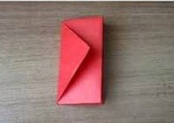

Instrukcja wykonania portfela znajduje się również pod tym adresem:

https://www.youtube.com/watch?v=KfHV2pcDCe4
Do portfela można włożyć wycięte wcześniej pieniądze. Życzę miłej zabawy.

